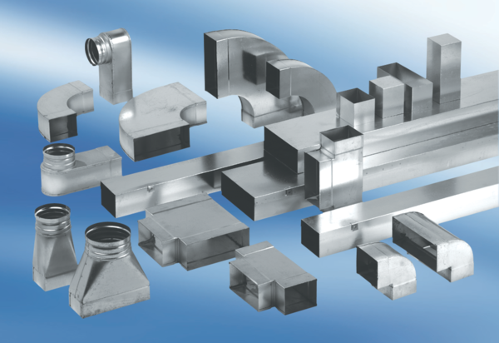Elément de raccordement, symétrique USSN80/150/100Unité de conditionnement : 1 pièceGamme: K
Numéro de référence : 0055.0685Fabricant : MAICO

